Anlehnparker 2622 XBF mit 12 Einstellplätzen zweiseitig
WSM - Walter Solbach Metallbau

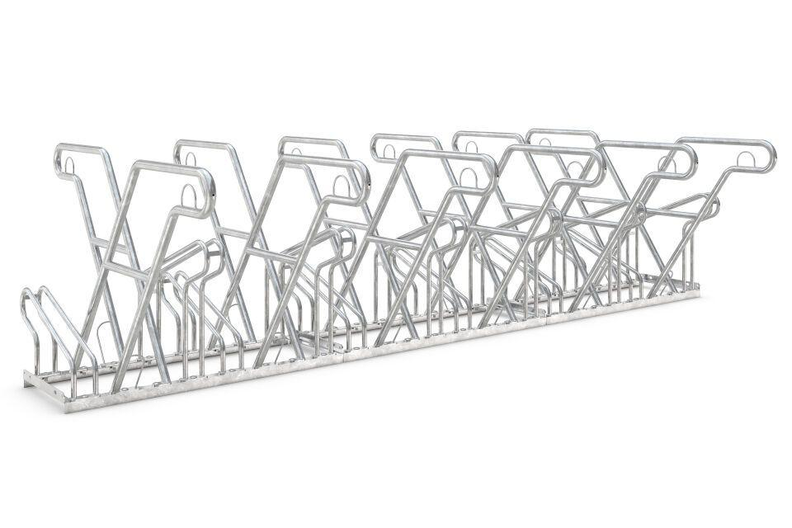Eigenschaften
GTIN:
4250366528588
Dekor
Metall-Dekor
Farbton
grau
Montageart
Freiaufstellung, Befestigung auf vorh. Fundamentrahmen
Oberfläche
feuerverzinkt
Werkstoff
Stahl
Breite (mm)
3.240,00
Höhe (mm)
817,00
Gewicht (kg)
98,30
Einparkart
Zum Einstellen mit Umkippschutz
Einstellplätze
12
Seiten
Zweiseitig

